Chapitre 11
__________________________________________________
LES RESULTATS DE CHIVA
____________________________________________
Paolo Zamboni
Université de Ferrara, Italie.

Probablement, aucune nouvelle méthode de traitement des veines variqueuses et de la MVC n’a été complètement et plus à longuement étudiée que la stratégie CHIVA. Les changements physiopathologiques induits par les procédures CHIVA sont des modèles très intéressants aussi bien sur le plan hémodynamique que physiopathologique veineux.
Nous pouvons diviser les résultats de la correction hémodynamique CHIVA en résultats fonctionnels et cliniques.

A. Les Résultats Fonctionnels
La fonction veineuse peut être évaluée de manière invasive, par les moyens (duplex ???), la pression veineuse ambulatoire (PVA), et non invasive, par le biais de la photopléthysmographie (PPG) rhéographie par réflexion de la lumière (RRL), ou de la pléthysmographie à l'air (PGA) (voir le chapitre 8).

1. L’échodoppler Duplex
Un des points le plus débattu dans la procédure CHIVA 1 est le flux rétrograde dans la perforante de réentrée obtenu après ligature haute (voir chapitre 10). De nombreux investigateurs l’ont considéré comme un reflux [108,211]. L'exploration postopératoire duplex dans la procédure CHIVA 1 démontre de façon significative les différents paramètres hémodynamiques du flux inversé, sans changement de compartiment en comparaison au reflux préopératoire.
En particulier, le pic de vitesse systolique (PVS), le pic de vitesse diastolique (PVD) et l'indice de résistance (IR) en tant que paramètres d'impédance dérivés de la formule IR = PVS / PVS-PVD sont significativement différentes (dans la communication personnelle de G. Tacconi, E. Menegatti à la réunion annuelle de FVE Barcelone 2008). En outre, le flux de drainage inversé correspond à une réduction significative de la section transversale de la GVS, qui est à son tour corrélée avec la réduction du volume veineux (figure 11.1).
Par conséquent, le flux de drainage inversé sans changement de compartiment est également observé dans la physiologie humaine et est classifié comme shunt 0 (voir chapitre 5). En plus, l'importance du flux de drainage inversé est prouvée par l’amélioration des paramètres fonctionnels tels que la PVA et la PGA décrites dans les paragraphes suivants.
2. La PVA (La Pression Veineuse Ambulatoire)
La chute de la pression veineuse qui se produit avec l'exercice représente la réserve fonctionnelle du système veineux des membres inférieurs et est en corrélation étroite avec la classe clinique de la maladie veineuse chronique [23183184]. Elle peut être mesurée par le moyen d'un transducteur d'aiguille inséré dans une veine du pied, en évaluant la pression debout, au repos (la pression hydrostatique) et après l'exercice (généralement 10 mouvements de la pointe des pieds). De plus, il permet d'évaluer le temps de remplissage TR, c'est-à-dire, le temps de retour de la valeur minimale de pression atteinte en arrêtant l'exercice à la valeur initiale en position debout (Figure 11.1). Les paramètres peuvent être évalués aussi en excluant des reflux superficiels en positionnant un garrot au niveau de la cuisse. Bien que certains chevauchements entre les valeurs de PVA soient obtenus dans les veines saines ou incontinentes des membres inférieurs, cette mesure est largement considérée comme le gold standard dans l'évaluation de la fonction veineuse.
Après une procédure CHIVA I, 73 patients ont subi une évaluation de la PVA en préopératoire et à 6 mois en postopératoire par les moyens classiques de ponction avec un transducteur d'aiguille d’une veine du pied. CHIVA I obtenue par la déconnexion SF et ligatures en flush des collatérales du tronc saphène complétées par des sections multiples (voir chapitre 10). La valeur préopératoire évaluée après dix exercices de la pointe des pieds était de 50,13+ 6,56 mm Hg; elle est passée à 28,82+7,14 mm Hg six mois après l'opération. La différence entre les mesures pré-et postopératoires a été statistiquement significative en utilisant les deux tests ; Student t et Wilcoxon (p <0,001) [270].
3. La RRF (La Rhéographie par Réflexion de Lumière)
Le même groupe de 73 patients a subi une évaluation par la RRF en préopératoire et à 6 mois en postopératoire. La RRF et la PPG sont des méthodes non invasives capables de donner une estimation approximative de la pompe musculaire du mollet basée sur la pente de la courbe obtenue avec l'exercice de la pointe des pieds. Plus précisément, les deux méthodes peuvent évaluer le temps de remplissage de façon non-invasive (figure 11.1) [19214]. Le temps de remplissage mesuré avant l'opération était de 10.12+2.6 secondes. Après la procédure CHIVA I, il a été prolongé à 19.80+4.91secondes, en confirmant les conclusions obtenues par les moyens d’EVT (Figure 11.2). La différence entre les mesures pré-et postopératoires a été statistiquement significative en utilisant les deux tests, aussi bien le Student t que Wilcoxon (p <0,001) [270].
4. La PGA (La Pléthysmographie à l’Air)
La PGA permet d'extrapoler quatre paramètres qui explorent plusieurs aspects de la fonction veineuse [19, 58,59]. Le Volume total (VT) qui est la quantité de sang trouvée dans le réservoir veineux et mesure le changement de volume (en ml d'air) produit par le passage de la position de décubitus dorsal avec la jambe surélevée à 45 ° à la position debout.
L'Index de Remplissage Veineux (IRV) est la variation de volume produite dans un membre dans un temps défini par le passage de la position de décubitus dorsal à la position debout. L’IRV est relié à la sévérité du reflux et est exprimé en ml air/sec.
La Fraction Éjectée (FE) est le taux de réduction du VT après un unique mouvement de la pointe des pieds. Elle reflète la systole musculaire du mollet.
La fraction du Volume Résiduel (FVR) est le taux de réduction du VT obtenu après 10 mouvements de la pointe des pieds. Cet indice est linéaire et est relié de manière significative à la mesure ambulatoire de la pression veineuse (figure 11.3).

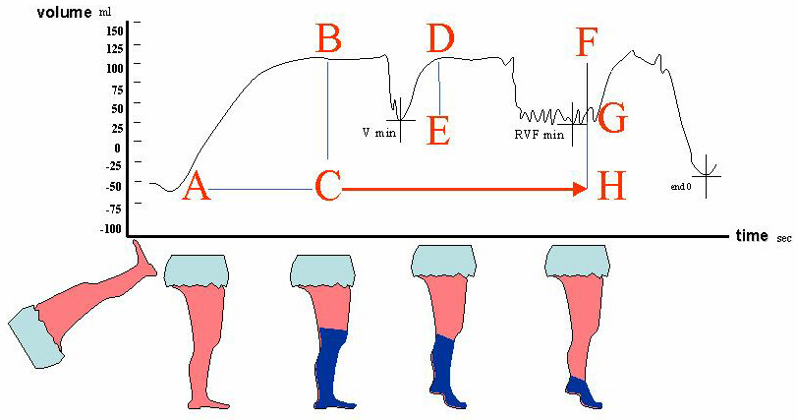
La PGA a été effectuée dans tous les cas entre 8 et 10 heures du matin à la même température (23C °), juste avant que la technique CHIVA soit réalisée pour la correction de l'insuffisance veineuse chronique.
Un fait intéressant, la PGA a été mesurée après la simple déconnection des collatérales variqueuses du tronc principal de la veine saphène, il s’agit du premier pas de la procédure CHIVA II (voir chapitre 10) [252].
Tous les paramètres pléthysmographiques gaz-air, à l'exception de la Fraction d'Éjection (FE) sont significativement améliorés: le Volume Veineux (VV) est passé de 150 ml ± 9 à 119 ± 6 et 114 ± 7 ml après 1 et 6 mois, respectivement (p < 0,0001), l’ Index de Remplissage Veineux (IRV) de 4,9 ml / sec ± 0,5 à 2,3 ± 0,2 l, après 1 et 6 mois, respectivement (p <0,0001), et la Fraction de Volume Résiduel (FVR) à partir de 42 ml ± 3 à 29,8 ± 2 et 30,2 ± 2 après 1 et 6 mois, respectivement (p <0,0001).
Dans les graphiques de la figure 11.4 et Figure 11.5, l'amélioration de l’IRV et la FVR est bien évidente démontrant que le reflux de la GVS est fermement supprimé par la déconnexion du VT contenant la VP de ré-entrée, éliminant juste le gradient entre le point de reflux (c'est-à-dire la J SF) et le point de ré-entrée dans les veines profondes.
Le reflux n'existe plus jusqu'à la réapparition du gradient. Le reflux réapparait chez 15 % des patients où une veine perforante de réentrée s’est nouvellement développée. Cette fois l'ouverture de la perforante a été trouvée sur le tronc principal de la GVS.
La suppression du reflux accomplie par l'élimination du gradient détermine l'amélioration significative de la fonction veineuse, comme évaluée au moyen de la PGA et elle n'est pas rattachée à une fausse conclusion mesurée par échodoppler-duplex.

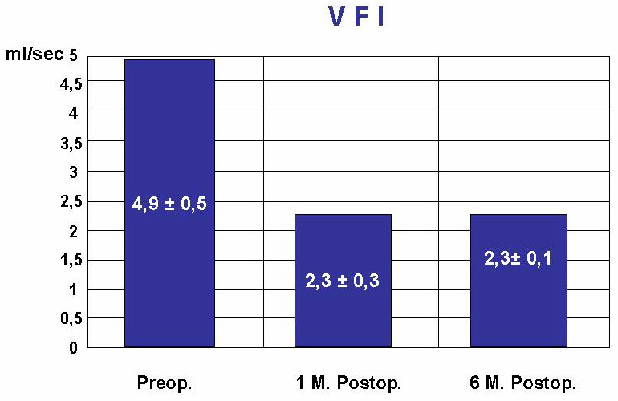
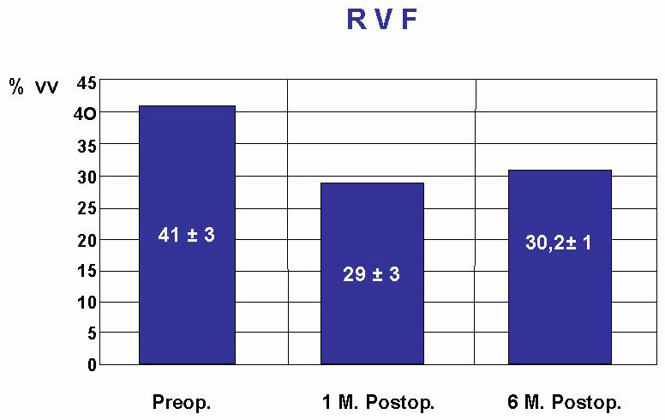
5. L’Évaluation de la PGA à Long Terme
La pléthysmographie à gaz-air non invasive, a été utilisée pour l'évaluation des changements de la fonction veineuse dans une étude randomisée comparant CHIVA (CHIVA I et CHIVA I + II) à la compression au cours d'ulcères primaires actifs.
Les paramètres ont été évalués au moment de la randomisation et répétés six mois et trois ans plus tard, respectivement (tableau I).
Dans le groupe de l’hémodynamique CHIVA, les quatre paramètres, à l'exception de la fraction d'éjection, se sont significativement améliorés 6 mois après l'opération. Pourtant, après trois ans, seulement la Fraction du Volume Résiduel a été trouvée systématiquement corrigée et améliorée de manière significative. Toutefois, c'est le paramètre le plus important puisqu’il est corrélé à la PVA et représente le volume net de sang qui reste stocké dans les veines de la jambe après exercice [251].
D'une façon intéressante, des valeurs pathologiques de la FVR ont été trouvées seulement si récidive de la SF.
Tableau I.
APG assessment | TV | VFI | EF | RVF
Preoperative | 170 ± 54.6 | 6.7 ± 3.4 | 48 ± 12.5 | 40 ± 15.7
6 m. after surgery | 134 ± 44.1  (-25%) | 3.0 ± 51  (-44%) | 57.0 ± 18.1 | 29 ± 15.1  -31%
3 y. after surgery | 141 ± 42.5  (-16%) | 5.35 ± 2.03  (-5.92%) | 54.0 ± 14.3  (+12%) | 22.5 ± 14.7  -35%
Ulcer recurrence | 136.5 ± 6.3  (+2%) | 7.9 ± 4.0  (+21%) | 40.0 ± 14.1  (-24.5%*) | 65.5 ± 6.3  +14%

B. Résultats Cliniques
Les résultats cliniques ont été évalués dans plusieurs études prospectives à long terme, en incluant une méta-analyse qui a comparé CHIVA hémodynamique au stripping [47,56]. Plus précisément, les résultats des données homogènes disponibles, du stripping et de CHIVA, dans des études perspectives, ont été classifiés par le même examinateur dans trois groupes, en utilisant la classification de Hobbs comme suit :
1. "Guéri" –absence complète de varices visibles. Résultats : stripping= 46 %, CHIVA = 60 %.
2. "Amélioré" – varices résiduelles visibles ou nouvellement formées, mais d'importance clinique négligeable. Résultats : stripping= 45 %, CHIVA = 39 %.
3. "Inchangé" –récidive complète des varices. Résultats : stripping = 9 %, CHIVA = 1 %.
Après l’analyse statistique, en utilisant le test de Pearson avec modification de Bonferroni, les résultats de la thérapie CHIVA après un suivi évolutif de 3 ans ont été meilleurs que ceux obtenus après stripping
Les résultats cliniques sont généralement évalués par le score de Hobbs. L'évaluation de CHIVA a été exécutée par un examinateur indépendant qui n'avait pas été impliqué dans la décision pré-opératoire et la procédure chirurgicale. Le score de Hobbs est mesuré selon les critères suivants [47, 56, 131, 132,140]:
Évaluation objective:
-Classe A: aucune veine variqueuse visible ou palpable
-Classe B : quelques veines variqueuses visibles et palpables avec un diamètre < 5 mm
-Classe C: veines variqueuses résiduelles ou nouvellement formées avec un diamètre> 5 mm
-Classe D: troncs principaux et des perforantes incompétentes

En plus, les résultats fonctionnels et esthétiques ont été auto-évalués par les patients, au moment du dernier examen à l'hôpital, en utilisant une échelle analogique simple bien expliquée par un évaluateur indépendant de ces derniers.

Évaluation subjective:
-Classe A: aucun inconvénient
-Classe B: légère imperfection fonctionnelle ou esthétique, mais satisfaction du résultat
-Classe C: échec fonctionnel ou cosmétique appréciable, amélioration, mais insatisfaction du résultat
-Classe D: inaltération ou augmentation des troubles.
Les quatre classes, évaluées à la fois objectivement et subjectivement, ont été divisées en accord avec le modèle hémodynamique préopératoire (shunt I ou III) et vérifiées pour la significatitivité par le test de Chi au carré.
Le Score Hobbs a été mesurée dans 186 procédures de correction hémodynamiques CHIVA I consécutives avec un suivi moyen de 72 mois. La procédure CHIVA I a été appliquée dans tous les cas, sans tenir compte du type de shunt.
Globalement, la perméabilité de la veine saphène enregistrée était de 94%, avec un diamètre moyen mesuré, à la moitie de la cuisse à 4,6 mm par rapport à 6,2 mm enregistré en préopératoire. Lorsque la perméabilité a été démontrée le flux de la saphène a été inversé circulant avec une faible vitesse.
La récidive totale / Les veines variqueuses résiduelles enregistrées étaient 11 %, 8 % pour Shunt I et 16% pour Shunt III, respectivement.
Les symptômes se sont améliorés dans 97 % de cas, aucune récidive d’ulcère n’a été observée dans le résultat des 19 patients de la classe clinique préopératoire 5 ou 6.
Hobbs score: Ces résultats sont également résumés dans le tableau II. De meilleurs résultats obtenus avec cette technique chez les patients avec le Shunt de Type I en comparaison à ceux du Shunt de Type III, évalués objectivement et subjectivement, sont statistiquement significatifs (Chi carré = 22,144, p <0,0001). Pourtant, l'évaluation générale de la technique a démontré 84% des patients dans la classe A, 11% dans la classe B, 4% en catégorie C et 1% en D (chi carré p <0,0001).
Cette étude a été vraiment importante puisque qu’elle a démontré le succès de l'application de la procédure CHIVA I, principalement chez des patients avec une vidange dans une perforante de ré-entrée dans la GVS (Shunt I)
(Tableau II): 92% de disparition de veines variqueuses, 99% de perméabilité de la veine saphène et quand les résultats fonctionnels et cosmétiques ont été évalués objectivement et subjectivement, nous avons enregistré d’excellents et de bons résultats (Classe A et B de l'échelle) dans 98% et 94% des cas, respectivement.
Cette conclusion n'est pas surprenante et les précédents rapports cliniques de la technique CHIVA ont montré des résultats satisfaisants pour le Shunt de Type I, mais des résultats cosmétiques décevants pour des veines variqueuses persistantes ou récidivantes dans le Shunt Type III, le talon d'Achille de la théorie CHIVA avant l'introduction de CHIVA en deux étapes.
Une telle analyse des résultats a conduit à considérer d'autres procédures hémodynamiques alternatives pour le shunt de type III, examinées dans une autre étude sur mesure.
Tableau II.

 | Type I SHUNT | Type III SHUNT  with  re-entry | Type III SHUNT  without  re-entry | Type III SHUNT  “short  or deep” | TOTAL
VARICOSE  VEINS  DISAPPEARANCE | 172/186 92% | 16/27 59% | 81/92 87% | 32/35 91% | 89%
VARICOSE  VEINS REDUCTION WITH  EXERCISE | 9/186 5% | 8/27 30% | 4/92 4% | 2/35 6% | 7%
REFLUX SITE:  Sapheno-Femoral  Perforators  Sapheno/Tributar | 2/186 1%  6/186 3%  6/186 3% | 1/27 4%  1/27 4%  27/27 100% | 3/92 3%  6/92 7%  2/92 2% | 1/35 3%  1/35 3%  3/35 9% | 2%  4%  11%
SAPHENOUS VEIN PATENCY | 184/186 99% | 27/27 100% | 74/92 80% | 35/35 100% | 94%
SAPHENOUS  VEIN  THROMBOSIS | 2/186 1% | 0/27 0% | 18/92 20% | 0/35 0% | 6%
SYMPTOMS  IMPROVEMENT | 183/186 98% | 27/27 100% | 84/92 91% | 35/35 100% | 97%
SUBJECT.EVAL*  Class A  Class B  Class C  Class D | 162/186 87%  21/186 11%  2/186 1%  1/186 1% | 8/27 30%  16/27 59%  2/27 7%  1/27 4% | 74/92 80%  14/92 15%  3/92 3%  2/92 2% | 30/35 86%  3/35 9%  2/35 6%  0/35 0% | 81%  16%  3%  1%
OBJECT. EVAL.*  Class A  Class B  Class C  Class D | 172/186 92%  4/186 2%  6/186 3%  2/186 1% | 16/27 59%  3/27 11%  7/27 26%  1/27 4% | 81/92 87%  5/92 1%  3/92 1%  3/92 1% | 32/35 91%  4/35 11%  1/35 3%  0/35 0% | 89%  5%  4%  2%
Tableau III.

SUBJECTIVE EVALUATION  Class A  Class B  Class C  Class D | 35 pts 87.5%  5 pts 12.5%  0 pts 0%  0 pts 0%
OBJECTIVE EVALUATION  Class A  Class B  Class C  Class D | 35 pts 87.5%  5 pts 12.5%  0 pts 0%  0 pts 0%

Les Résultats Cliniques de la procédure Chiva en deux Etapes
40 membres chez 40 patients (26 femmes, 14 hommes ; âge moyenne de 52 ans) avec l'incompétence démontrée par échodoppler, aussi bien au niveau de la jonction saphéno-fémorale (JSF) que du tronc principal de la GVS avec la perforante de réentrée au niveau d’une collatérale [252].
Une cartographie préopératoire a été obtenue par duplex afin d'identifier l’endroit où la collatérale superficielle devait être interrompue. Ce point correspond à l'origine de la VC (veine collatérale) variqueuse de la GVS (voir chapitre 9-10).
Toutes les opérations ont été exécutées sous anesthésie locale et ont consisté à la déconnexion de l'origine de la VC (veine collatérale) contenant le VP (veine perforante) de "ré-entrée" du tronc principal de la GVS. Il est obligatoire d'effectuer une section-ligature (flush ligation) techniquement parfaite sur le tronc GVS afin de transformer formellement la GSV refluente en GVS avec un flux antérograde pendant la contraction musculaire, mais sans flux inversé détectable par Doppler au cours de la relaxation musculaire. Le segment proximal de la VC dilatée a été enlevé par de mini-incisions multiples, épargnant le segment immédiatement au-dessus de l'ouverture de VP de ré-entrée.
Les patients ont quitté l’hôpital quelques heures après la chirurgie avec des bas élastiques exerçant 20-30 mm Hg de pression à la cheville.
Les évaluations objective et subjective des résultats chirurgicaux, en utilisant le score de Hobbs, via les dossiers de l'évaluateur indépendant sont montrées dans le tableau III.
Dans tous les cas à 1 mois en postopératoire, l'exploration duplex a démontré une GVS avec un flux antérograde lors de la contraction musculaire, mais aucun reflux pendant la relaxation musculaire. Ni la VC ni la VP incompétentes le long de la GVS n’ont été trouvées.
Après 6 mois, 34 patients ont maintenu un tel résultat. En revanche, six patients (15%) présentaient un reflux asymptomatique dans la GVS. Chez ces 6 patients, la différence principale en duplex, en comparaison à l'examen préopératoire a été la présence d'un VP de réentrée sur le tronc principal de la GVS. Aucune VC incompétente n’a été trouvée.

Les Résultats Cliniques de Chiva dans les Ulcères Veineux Primaires
La procédure hémodynamique CHIVA a également été évaluée dans une étude randomisée comparant CHIVA à la compression dans le traitement des ulcères veineux primaires [251].
La chirurgie, avec une anesthésie locale, consiste en une ligature haute complétée par une ablation proximale des collatérales incompétentes (présentation de Type I), ou en une section-ligature ( flush ligation) et séparation des collatérales incompétentes de la GVS (présentation de Type III).
Les patients ont commencé à marcher 1 heure après la procédure, avec l'ulcère couvert par des pansement spéciaux et portant des bas élastiques exerçant une pression à la cheville de 20-30 mm Hg. Les patients ont été renvoyés dans les 3 heures et ont été vus deux fois par semaine la première semaine, et par la suite de façon hebdomadaire jusqu’à qu’à la guérison de l’ulcère. Un suivi évolutif du patient est réalisé tous les six mois pendant une période de 3 ans [24,25].
La différence de la taille de l'ulcère entre les groupes conservateurs et CHIVA, 11 cm2 (3-12) et 10 cm2 (2,6-11,8), respectivement, n'était pas significative.
Le taux de guérison était de 96% en 63 jours (21-180) dans le groupe de compression en comparaison à 1OO% en 31 jours (17-53) dans le groupe CHIVA. Aucune différence significative n'a été démontrée concernant le taux de guérison. Cependant, il y avait une différence extrêmement significative (p <0,005) concernant le temps de guérison entre les deux groupes

Finalement, durant le suivi, l'ulcère a récidivé dans 9 cas dans le groupe de compression (38 %) et dans 2 cas dans le groupe chirurgical (9 %). La différence est statistiquement significative (p <0,05).
L’analyse de récidive par l’estimation de fonction de survie de Kaplan-Meyer est donnée dans la figure 11.6, un résultat significativement meilleur a été démontré dans le groupe chirurgical: p <0,02.
Les récidives d’ulcères sont survenues dans deux cas comme décrit ci-dessus. Le premier cas était relié à la récidive saphéno-fémorale, alors que le second est du au développement ultérieur d'un reflux saphéno-poplitée.
Deux patients (29%) ont montré un reflux saphène après 6 et 30 mois respectivement, à la suite de la première étape des procédures pour une présentation hémodynamique de type III: l'apparition d'une nouvelle perforante de réentrée située sur la GVS est bien établie, comme indiqué ci-dessus. Dans ces deux cas nous avons réalisé la deuxième étape chirurgicale, représentée par ligature haute.
L’Evaluation de la Qualité de Vie
Dans la même étude, le questionnaire sur la qualité de la vie de 36 SF a été évalué. Avant les interventions, aucune différence significative n'a été retrouvé dans le score du questionnaire 36- SF entre la méthode CHIVA et la compression [251].

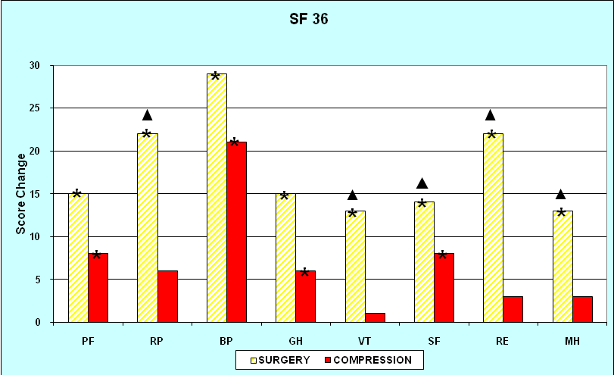
Les Essais Contrôlés Randomisés
La procédure de stripping a été le gold standard dans le traitement de la MVC comme démontré dans plusieurs ECR et a été supérieure soit à la sclérothérapie, ou à la seule ligature haute, alors qu’il n'y avait pas d'études randomisées évaluant à long terme le stripping classique par rapport à d'autres procédures chirurgicales [56].
Pour une telle raison, 150 patients affectés par IVC, selon CEAP cliniques 2-6, ont été randomisés en stripping ou Chiva, précédés par une cartographie Duplex préopératoire.
Les points définitifs étaient : les résultats objectifs et subjectifs évalués soit par les moyens du score de Hobbs (Le score de Hobbs varie de 1 à 4, avec 4 représentant le plus mauvais résultat), soit par un évaluateur indépendant ou par le patient lui même. Les taux de récidives sont évalués à la fois par des examens physiques et duplex dans les deux groupes.
Le suivi moyen a duré 10 ans, 26 patients ont été perdus de vu, ce qui entraîne 54 patients (32 femmes et 22 hommes) dans le groupe de stripping, et 70 patients (59 femmes et 11 hommes) dans le groupe CHIVA. Le score de Hobbs subjectif n'était pas statistiquement différent dans les deux groupes. Au contraire, l'évaluation objective était significativement meilleure dans le groupe CHIVA (1,94 ± 0,09 vs 2,24 ± 0,12, P <0,038). Le taux de récidive des veines variqueuses était significativement plus élevée dans le groupe de stripping par rapport au CHIVA (18% et 35%, respectivement, P<0.04), sans différence significative dans le taux de récidive de la jonction saphèno-fémorale.
Cette étude démontre que les varices récidivent plus facilement à long terme dans le groupe de Stripping. Puisque, aucune différence significative n'a été retrouvée dans les récidives de la jonction saphéno-fémorale, un tel résultat pourrait être spéculativement rattaché à la présence d'un système de drainage saphène dans le groupe CHIVA.
A 3 ans de suivi, les différences ci-dessus rapportées n’étaient pas significatives dans cette étude et dans d'autres ERC, en comparant les 2 techniques (Figure 11.8).
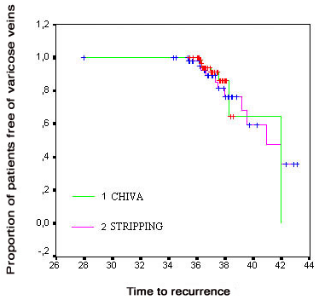
En revanche, durant la période de 3-10 ans les différents taux de récidive dans les deux groupes deviennent ainsi apparents et significatifs, test de Mantel P = 0,004, test de Tarone P = 0,007, et test de Breslow P = 0,014. Il est à noter qu’entre 3-10 ans, dans le groupe de stripping, les récidives ont été causées exclusivement par le modèle n ° 5, tandis que chez les patients CHIVA, elles étaient attribuables au modèle n°4 (Figure 11.9).
Le taux de récidive des veines variqueuses était significativement plus élevé dans le groupe stripping (CHIVA 18%; stripping 35%, P<0.04), sans différence significative dans les taux de récidives de la jonction saphèno-fémorale. Le risque associé de récidive à dix ans est augmenté de deux fois plus dans le groupe de stripping (OR 2.2, 95% IC 1-5, P=0.04).
Cette ECR montre que les veines variqueuses récidivent plus facilement à long terme dans le groupe stripping. Ainsi, aucune différence significative n'a été constatée dans les récidives de la jonction saphéno-fémorale, ce résultat pourrait être spéculatif lié à la présence d'un système de drainage saphène dans le groupe CHIVA.
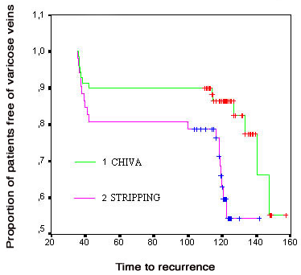
L’analyse Duplex du prototype de la récidive est particulièrement intéressante (Figure 11.10).Nous avons identifié cinq modèles différents hémodynamiques de récidive, distribués différemment dans les deux groupes de traitement. La présence des modèles combinés a été la règle dans le groupe de stripping, tandis que dans le groupe CHIVA, un modèle unique de récidive était le plus fréquent.
1) Récidive de type 1 consiste en une récidive saphéno-fémorale. Nous avons trouvé 2 patients sur 70 soit 2,9% dans le groupe CHIVA, et 3 patients sur 54, soit 5,5% dans le groupe de stripping (test de Student NS).
2) Récidive de type 2: consiste en un reflux provenant du pelvis via une voie veineuse située dans l'aine ou dans le périnée, sans reflux associé saphéno-fémoral (21). Cela a été présent chez 1 / 70 pts, 1,4% dans le groupe CHIVA vs 2/54 pts, 3.7 % dans le groupe de stripping, (test de Student NS).
3) Récidive de type 3: consiste en la mise en évidence écho-Doppler de perforantes incompétentes de la cuisse absentes au moment de la première procédure. Cette évolution n'a pas été trouvée après dix ans chez les patients CHIVA (0 / 70 pts, 0%), tandis que dans le groupe de stripping nous l'avons vu chez 4 patients sur 54 avec ce modèle (valeur p NS, test t de Student).
4) Récidive de type 4: comprend le reflux de la veine saphène proximale (segment de la cuisse) vers une collatérale variqueuse. Elle a été trouvée uniquement dans le groupe CHIVA et elle est typique de la chirurgie épargnant la veine saphène (13/70 pts. 18.5 % dans le groupe CHIVA vs 0/54 pts, 0% dans le groupe de stripping avec valeur P <0.01, test Student’s).
5) Récidive de type 5: consiste en récidives de veines variqueuses de diamètres supérieure à 5 mm, sans points de fuite démontrés ou de changement de compartiments. Ce modèle hémodynamique, contrairement aux 4 modèles précédents, est exclusif pour les patients de stripping et n’existe pas dans le groupe CHIVA (0 / 70 pts, 0% dans le groupe CHIVA vs 12/54 pts, 22% dans le groupe de stripping; P <0,01, test de Student). Tous les résultats Duplex avec le modèle de reflux dans chaque groupe, sont donnés dans la figure 11.10.
La différence principale entre les deux groupes après 10 ans, est 22% des veines variqueuses nouvellement formées, trouvées dans le groupe de stripping, sans aucun point de reflux détectable. Nous croyons que ce type de récidive est attribuable à l'absence d'un système de drainage saphène [66]. Le maintien de drainage semble être un facteur décisif pour éviter la néo-angiogenèse après la chirurgie des veines variqueuses. Cette observation est confirmée lorsque le traitement CHIVA n’est pas exécuté correctement conduisant à la thrombose et à l’occlusion postopératoire de la VGS. Une VGS non drainante, malgré une chirurgie conservatrice, augmente le nombre de récidives par rapport aux systèmes drainants de la GVS [45, 47, 55,270].

